«Мой папа самый лучший!»

Ежегодно День отца отмечается в большинстве стран мира. По Указу президента Российской федерации от 04.10.2021 года, День отца утвердили официально, и теперь ежегодно наши папы могут принимать поздравления в третье воскресенье октября.
19.10.2023 года в нашем детском саду прошло великолепное мероприятие, посвященное Дню наших пап. Для каждого ребенка родители являются самыми близкими людьми, это те люди, которые поддерживают и защищают. Папа для ребенка – это пример сильного, целеустремленного человека, который в любой момент придет на помощь, окажет поддержку, и даст правильный совет.
В нашем детском саду, День отца был отмечен с искренностью и уважением к папам. Наш веселый и незабываемый праздник мы начали с поздравлений наших гостей. Ребята прочитали красивые стихи об отцах и спели веселую песню «Папа».
На празднике родителям не пришлось скучать. Впереди их ждали веселые игры и эстафеты с зажигательными танцами.
Эстафета «Лихие наездники»
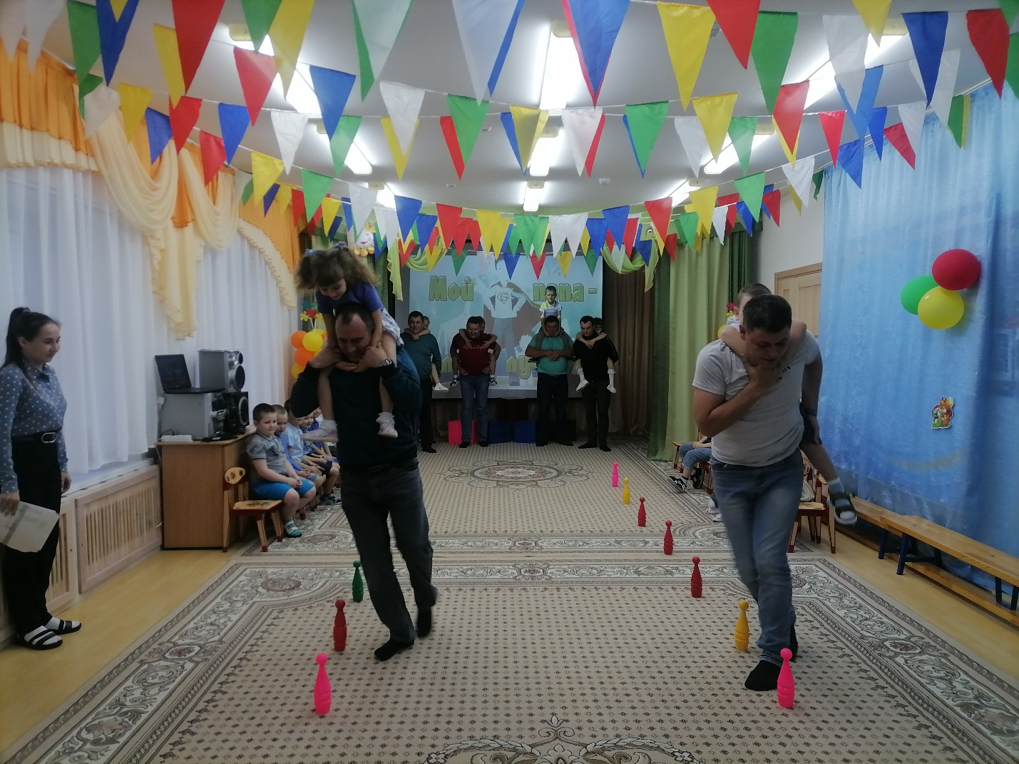

Эстафета «Если с папой вышел в путь»
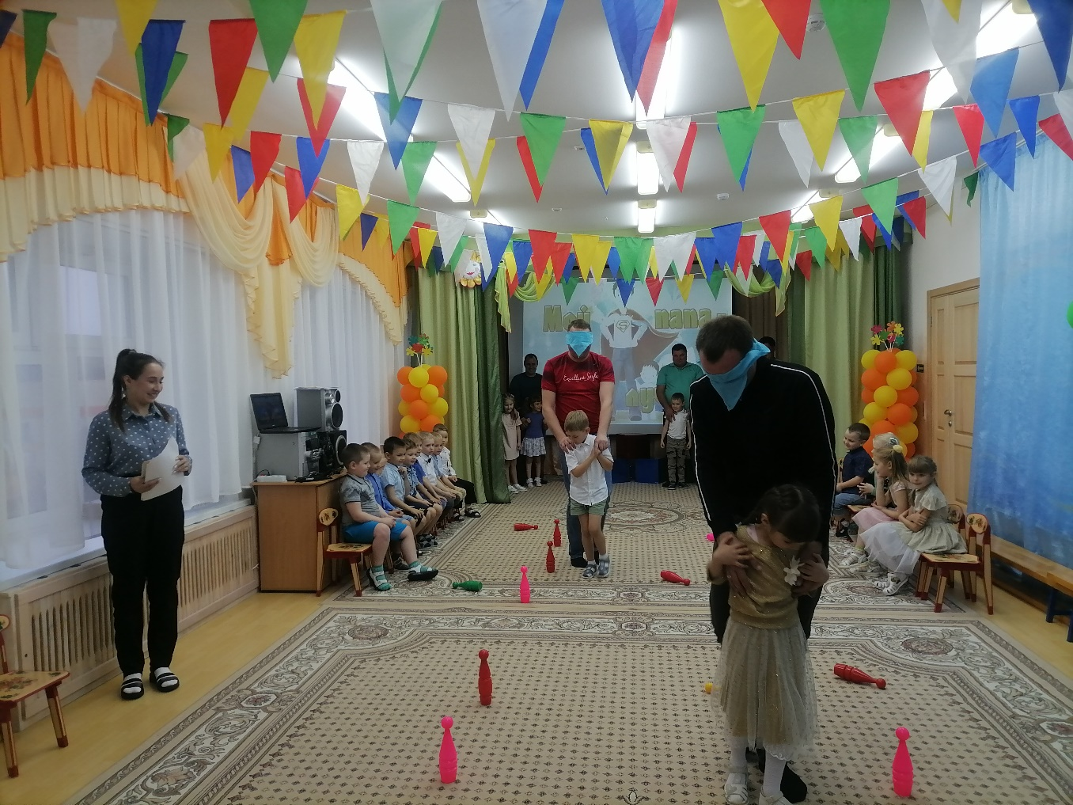

Эстафета «Непослушные шары»
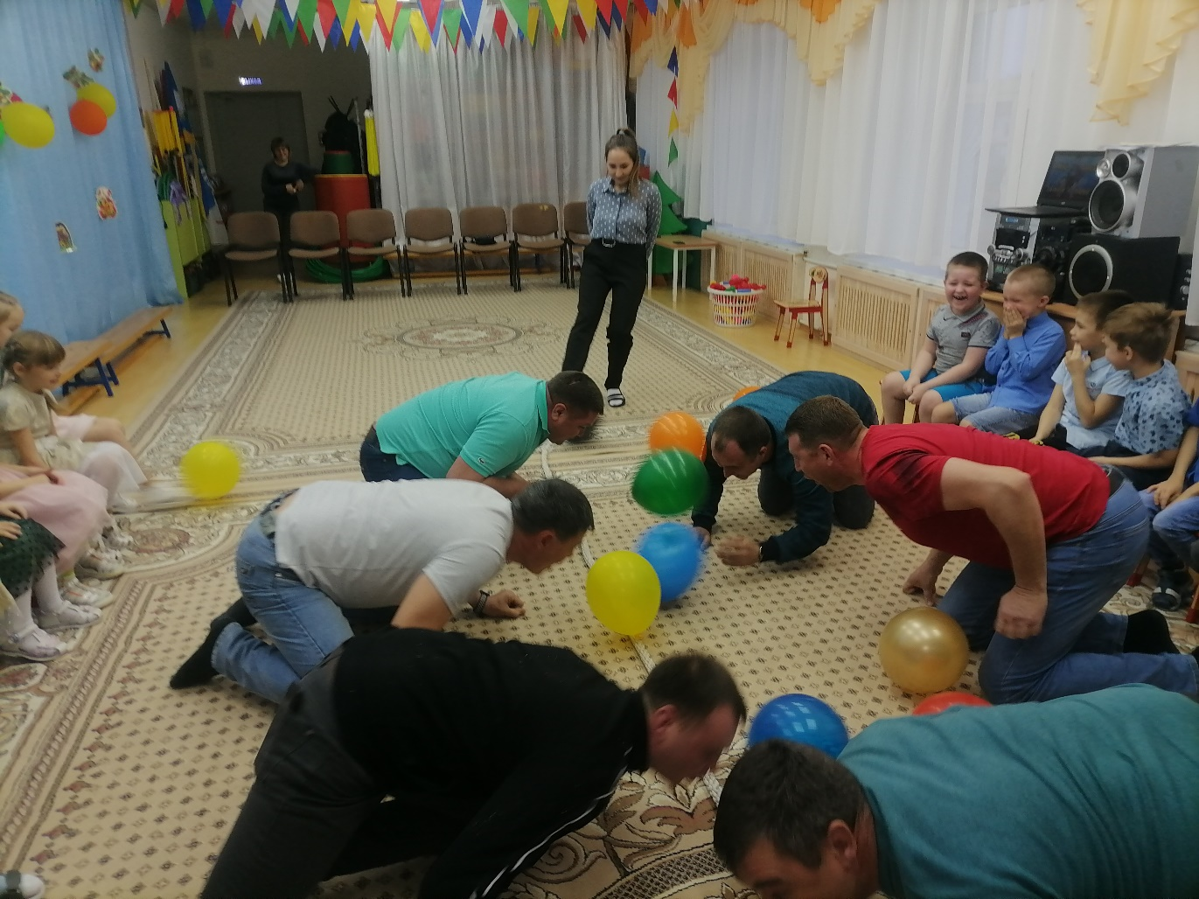
Эстафета «Самый быстрый»
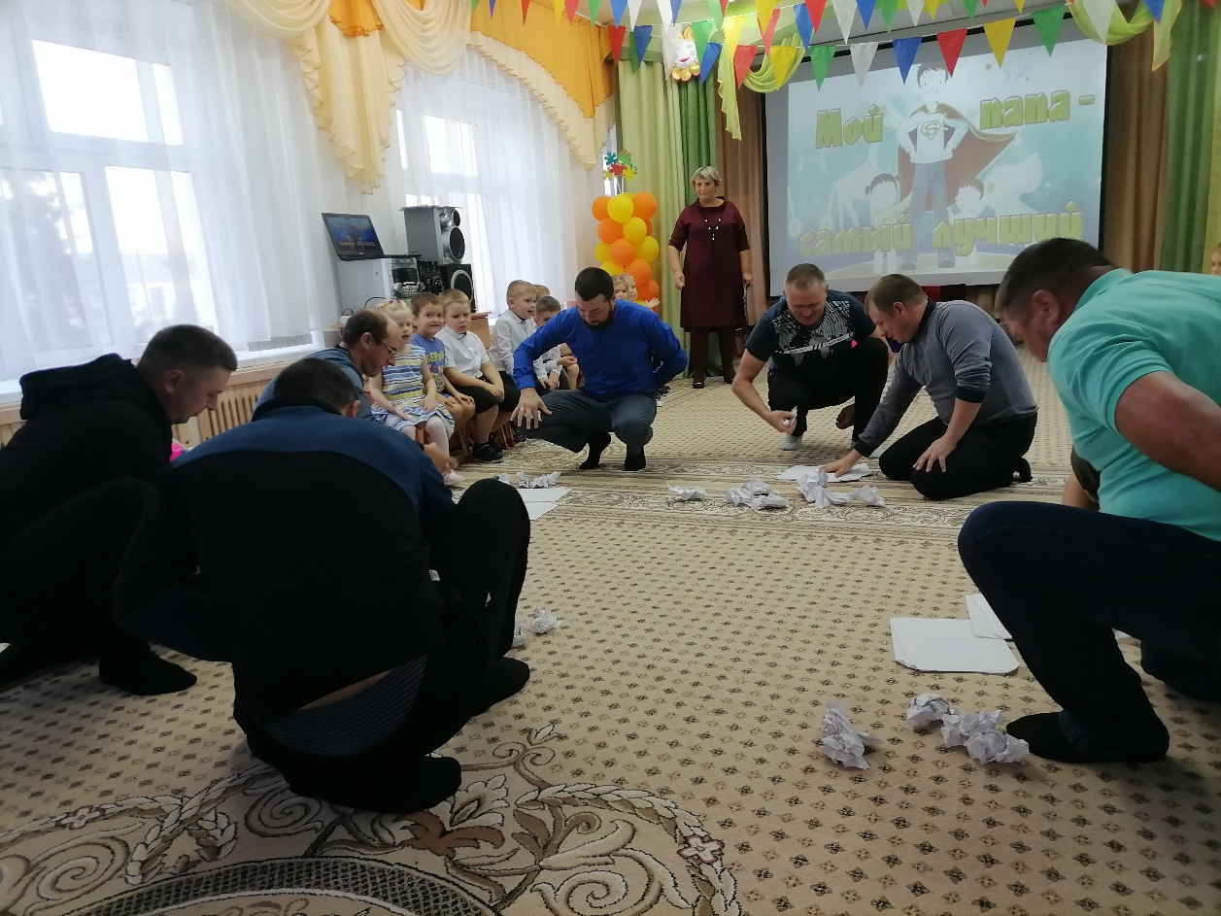

После эстафет с папами был проведен конкурс интеллектуалов, с которым наши папы справились без труда. После чего папы вновь принялись соревноваться в ловкости и силе.
Эстафета «Перетяни канат»

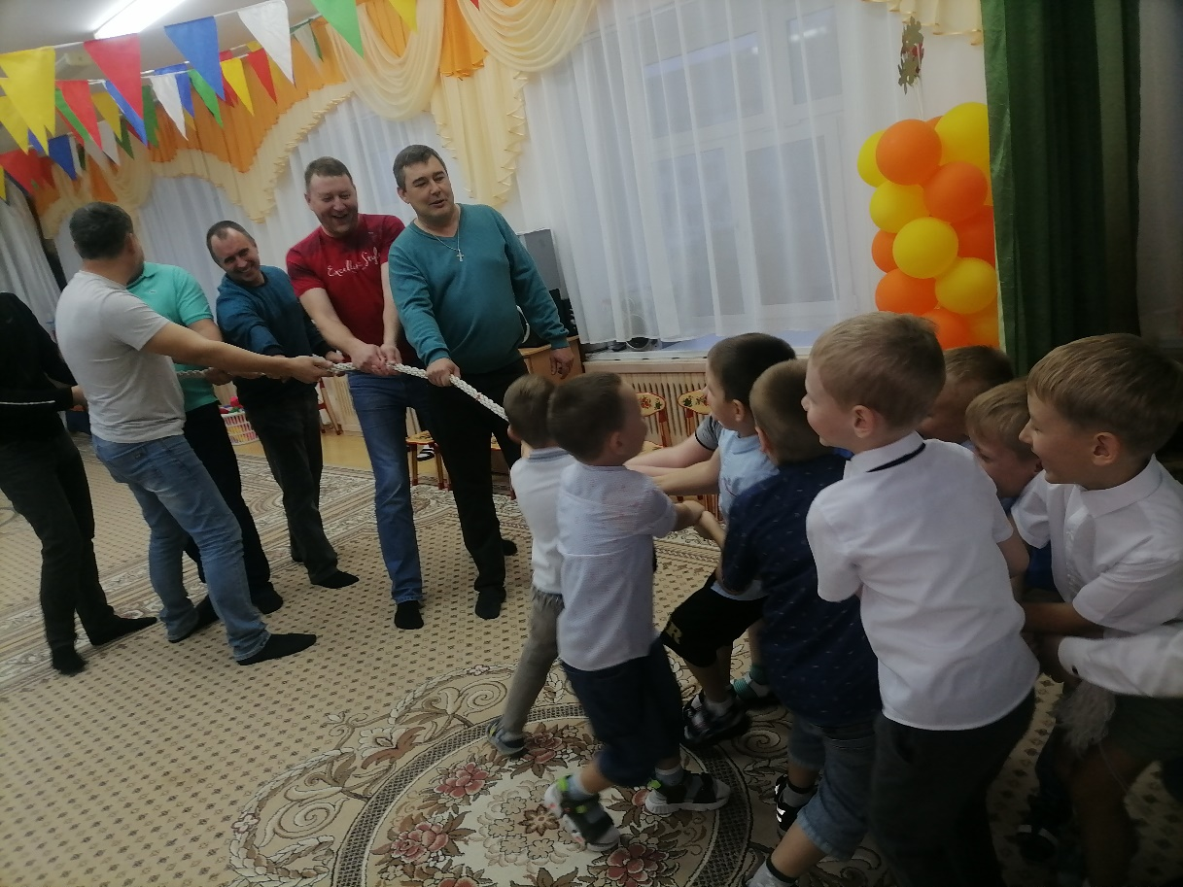
После ритмичных эстафет, папам предложили посоревноваться с детьми. Каждый участник команды надевал маску с героем из сказки репка, и ходили под музыку по залу. После того как музыка переставала играть, все участники должны были выстроится по порядку за своей «репкой».
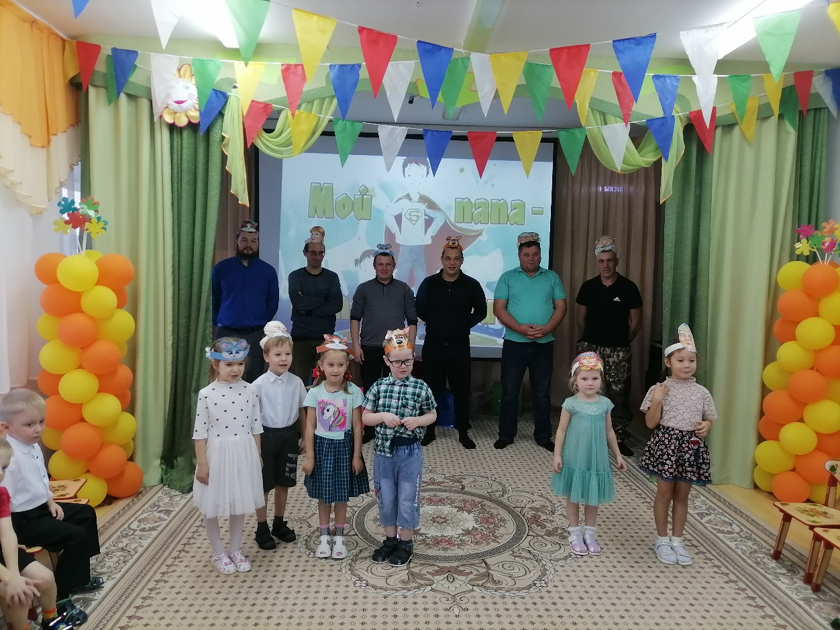
В заключении нашего вечера папы вместе с детьми станцевали танец- флэшмоб «Папа рядом».
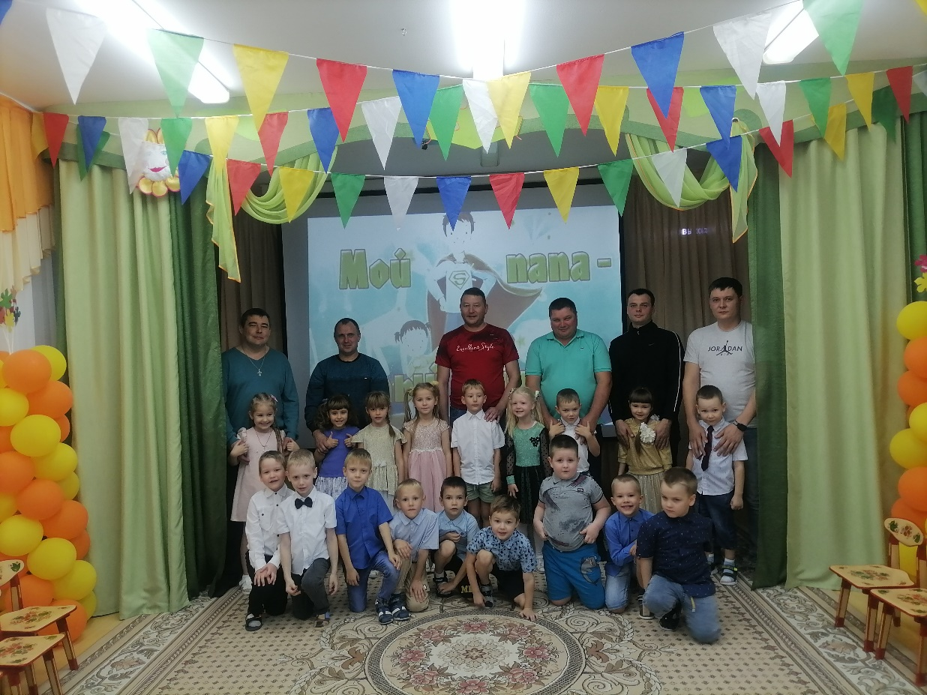
Каждый присутствующий на празднике получил заряд бодрости и энергии. Все папы справились с заданиями на отлично, проигравших не оказалось.
Автор Зыкова Вера Николаевна, инструктор по физической культуре МАДОУ АР детский сад «Сибирячок».

